**Enseigner l’empathie par la réalisation d’une oeuvre d’art engagée grâce à l’IA en géographie, en Education au Développement Durable et EMC**

Dans le cadre de ce thème de géographie, les élèves sont conviés à réfléchir sur les capacités des sociétés à mobiliser et gérer des ressources essentielles pour répondre aux besoins croissants des populations. Il s’agit de sensibiliser les élèves, dans le contexte de l’utilisation croissante de l’intelligence artificielle, sur les pratiques respectueuses de l'environnement et des valeurs éthiquescar l'avenir de l'IA repose aujourd'hui sur une alliance entre technologie et écologie, pour assurer une innovation éthique et responsable, notamment en réfléchissant en amont au prompt. En effet, des IA telles que ChatGPT et Bard consomment beaucoup plus d'eau et d'énergie qu’une recherche internet classique. Il s’agit donc d’élaborer des consignes précises pour éviter la multiplication des demandes.

En écrivant un prompt demandant à l’IA de générer une œuvre d’art engagée sur le thème du changement climatique, les élèves joignent savoir, expression des émotions et réflexion éthique.

**Niveau :**

Cycle 4 - Classe 5eme

* EDD : L’utilisation de l’art en cours de géographie pour les thèmes liés à l’environnement peut se retrouver à tous les niveaux, la sensibilité des élèves sera simplement différente
* EMC : Construire une culture de la démocratie par le travail des capacités à exprimer ce que l’on ressent et l’empathie
* EMI :

Thème 2 – Des ressources limitées, à gérer et à renouveler

**Notions travaillées :**

* Energie renouvelable, écologie, eau, gestion de ressources, engagement, urgence climatique, art engagé

**Compétences :**

* Raisonner, justifier une démarche et les choix effectués, présenter son idée et la défendre, convaincre
* Écrire pour structurer sa pensée et son savoir, pour argumenter et communiquer
* Échanger sur son ressenti, mettre des mots sur ses émotions

**Documents / outils mobilisés :**

* Oeuvre d’art engagée dans l’urgence climatique sélectionnée par le professeur (Exemple : [*I don’t believe in global warming* de Banksy](https://fr.m.wikipedia.org/wiki/Fichier:I_don%C2%B4t_believe_in_global_warming.png), [The Weather Project d’Olafur Eliasson](https://fr.wikipedia.org/wiki/The_Weather_Project), [*Support* de Lorenzo Quinn](https://www.lemonde.fr/big-browser/article/2017/05/17/deux-mains-colossales-engloutissent-venise-pour-sensibiliser-au-rechauffement-climatique_5129366_4832693.html))
* [Canva : pour générer une image/oeuvre](https://www.canva.com/fr_fr/generateur-image-ia/)
* Fiche guide, comprendre et ressentir une oeuvre
* Fiche guide, réaliser une oeuvre d’art engagée

**Activité des élèves :**

**Séance 1 : Introduction de la séquence par une présentation d’oeuvre d’art engagée** (Exemple : [The Weather Project d’Olafur Eliasson](https://fr.wikipedia.org/wiki/The_Weather_Project))

Fiche guide, comprendre et ressentir une oeuvre

Cette fiche permet de saisir la part sensible des élèves dans l’urgence climatique. La première phase du questionnaire a lieu uniquement après la simple projection de l'œuvre. La seconde doit être complétée à la suite d’une présentation de l’artiste et de son engagement écologique.

Elle permet ensuite d'ouvrir un débat sur les ressentis de chacun face au changement climatique et de faire un état des lieux des notions liées à l’écologie, aux ressources énergétiques, à l’eau et leur gestion. (1h)

Cette fiche dresse le premier portrait de l’engagement des élèves en écologie.

*Organisation libre des séances*

**Séance 2** *: L’énergie fossile et renouvelable*

***Séance 3 :*** *L’eau, enjeu social et environnemental*

***Séance 4 :*** *Alimentation : Nourrir une humanité en croissance démographique et aux besoins alimentaires accrus*

**Séance finale :** Prendre du recul pour s’engager (1h)

A la suite des séances, pour que l’enseignant puisse saisir s’il y a une évolution dans l’engagement écologique des élèves, ainsi que les notions de développement durable étudiées au cours des séances, les élèves deviennent des artistes engagés.

En groupe de 4-5 élèves, ils imaginent une œuvre et complètent la fiche. (25min)

Fiche guide, réaliser une oeuvre d’art engagée

Il rédige ensuite un prompt qui permettra à l’enseignant de générer grâce à [l’outil Canva IA](https://www.canva.com/fr_fr/generateur-image-ia/) l'œuvre qu’ils ont imaginée. (Canva n’étant pas RGPD, seul l’enseignant l’utilise avec ses codes, cela est également plus rapide en cette fin de séquence). Sur l’ordinateur de l’enseignant, au côté du professeur, les élèves du groupe peuvent ainsi voir comment est générée l’image. Parmi les 4 propositions, le groupe en choisit une seule.

Face à la classe, à l’oral, ils doivent ensuite la présenter, tel des artistes lors d’un vernissage. (25min)

**Exemples de prompt :**

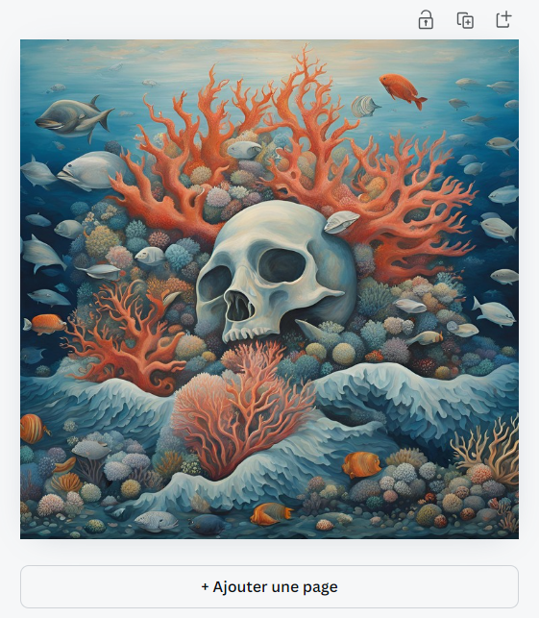

*« Je souhaite créer une toile peinte qui sera exposée sur la façade d'un palais de justice. Cette toile représente une mer qui subit le réchauffement climatique, avec le blanchissement des coraux. Cette œuvre doit être inquiétante et effrayante. »*

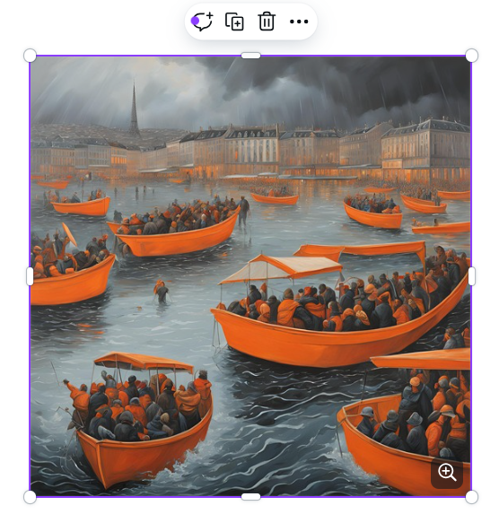

*« Notre œuvre représente une grande ville française du XXIe s de bord de mer inondée à cause de fortes pluies. Il y a partout des gens sur des bateaux orange qui fuient avec des pompiers. »*

|  |
| --- |
| *L’objectif pédagogique est que les élèves saisissent comment les artistes utilisent les savoirs scientifiques sur la gestion de l’environnement et l’impact que cela engendre sur celui-ci pour en faire des œuvres engagées qui alarment les publics.*  *L’approche par l’art engagé dans l’écologie permet également de travailler l’****empathie****. L’art permet de stimuler la capacité à comprendre et à ressentir les émotions des autres.*  *L’utilisation de l’intelligence artificielle, permet quant à elle d’avoir un regard critique sur les images qui peuvent être présentes sur les réseaux sociaux et les médias.* |

**2eme Option de présentation du prompt permettant de travailler des compétences numériques :**

**Objectif :**

Les élèves se connectent eux-même sur Canva grâce à une adresse mail donnée par l’enseignant ([adresse mail « jetable » générée grâce à YopMail](https://youtu.be/LMMxaxnpxNc) ). Ils inscrivent leur prompt directement sur [Canva IA](https://www.canva.com/fr_fr/generateur-image-ia/).

Ici, ce sont les **compétences numériques** qui sont travaillées et non les compétences de présentations orales.

[**Compétences numériques travaillées lorsque les élèves doit se connecter et utiliser Canva IA:**](https://eduscol.education.fr/721/evaluer-et-certifier-les-competences-numeriques)

* Informations et données (Compétence 1.1 - Mener une recherche et une veille d’information)
* Communiquer et collaborer (Compétence 2.3 Collaborer - Compétence 2.4 S’insérer dans le monde numérique)
* Création de contenu (Compétence 3.2 Développer des documents multimédia)

**Bibliographie :**

* [Chernyuk, N. (2013). Sociétés. vol. 121. *La dimension du sensible dans l'apprentissage et l'optimisation de la transmission du savoir*](https://documentation.insp.gouv.fr/insp/doc/CAIRN/_b64_b2FpLWNhaXJuLmluZm8tU09DXzEyMV8wMDkz/la-dimension-du-sensible-dans-l-apprentissage-et-l-optimisation-de-la-transmission-du-savoir)
* [Hoyaux, A.-F. (2009). Phénoménologie et géographie. [HAL CCSD]](https://shs.hal.science/halshs-00380150)
* [Jacqué, M. (2016). L’éducation à l’environnement : Entre engagements utopistes et intégration idéologique. *Cahiers de l’action*, *47*](https://shs.cairn.info/revue-cahiers-de-l-action-2016-1-page-13?lang=fr)
* [Sophie, D. (2023). *Lier art et développement durable au sein d’un projet pédagogique*. Education au développement durable. Consulté le 8 octobre 2024](https://edd.ac-rennes.fr/spip.php?article1024)
* [Repères de la progressivité de la maîtrise des compétences numériques. Ministère de l’Education nationale et de la jeunesse.](https://eduscol.education.fr/721/evaluer-et-certifier-les-competences-numeriques)

Oeuvres engagées dans l’urgence climatique pouvant être utilisée :

* The Weather Project - Olafur Eliasson
* *Support* - Lorenzo Quinn
* *Nymphéas Post Déluge II* - Noël Dolla
* Réservoir - John Grade Studio

Pour plus d’information, contacter Romane CARDIN <romane.cardin@etu.univ-tlse2.fr>